Resource: unfoldingWord® Open Bible Stories
unfoldingWord® Open Bible Stories © 2022 unfoldingWord. Released under CC BY-SA 4.0 license. unfoldingWord® Open Bible Stories has been adapted in the following languages: Tok Pisin, Arabic (عربي), French (Français), Hindi (हिंदी), Indonesian (Bahasa Indonesia), Portuguese (Português), Russian (Русский), Spanish (Español), Swahili (Kiswahili), and Simplified Chinese (简体中文) from unfoldingWord® Open Bible Stories © 2022 unfoldingWord. Released under CC BY-SA 4.0 license by Mission Mutual

unfoldingWord® Open Bible Stories

٤٠. صلب يسوع

٤٠. صلب يسوع
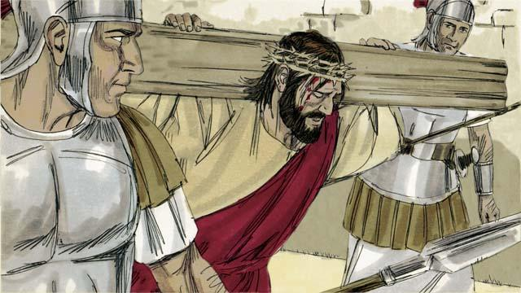
بعد أن استهزأ الجنود بيسوع، قادوه ليصلبوه. وأجبروه على حمل الصليب الذي سيموت عليه.

أحضر الجنود يسوع إلى مكان يُسمى "الجمجمة" وثبتوا يديه وقدميه على الصليب بمسامير. لكن يسوع قال، "يا أبتاه، اغفر لهم؛ لأنهم لا يعلمون ما يفعلون." كما وضعوا لافتة على الصليب فوق رأسه تقول، "ملك اليهود." هذا ما أمرهم بيلاطس بكتابته.
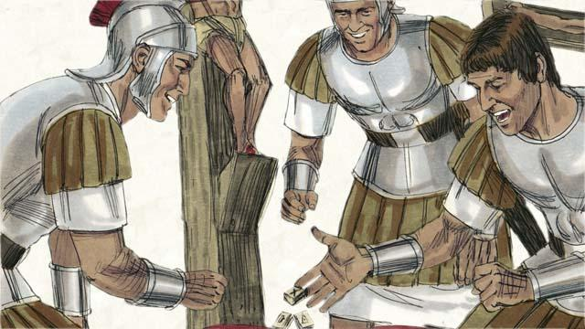
ثم قام الجنود بالاقتراع على ملابس يسوع. عندما فعلوا ذلك، أتموا نبوءة كانت تقول: "قسموا ملابسي بينهم، وتقامروا على ثيابي."

كان هناك أيضًا لصان صلبهما الجنود في نفس الوقت، ووضعوا كل منهما على جانبي الرب يسوع. أحد اللصين سخر من يسوع، لكن الآخر قال له، "ألا تخاف أن يعاقبك الله؟ نحن مذنبون بارتكاب العديد من الأشياء السيئة، لكن هذا الرجل بريء." ثم قال ليسوع، "أرجوك تذكرني عندما تصبح ملكًا في مملكتك." أجابه الرب يسوع، "اليوم ستكون معي في الفردوس."
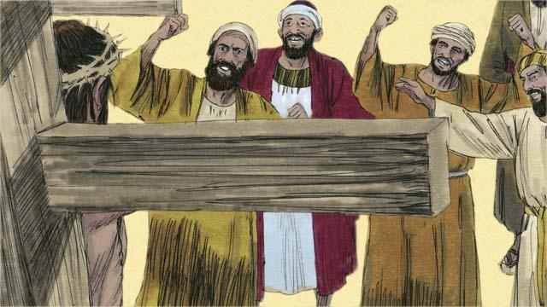
استهزأ قادة اليهود وغيرهم من الحاضرين وسط الجموع بالرب يسوع. وقالوا له: "إذا كنت ابن الله، فانزل من على الصليب وخلص نفسك! عندها سنؤمن بك."
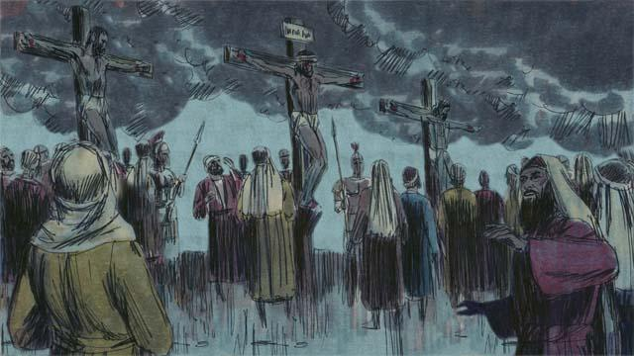
ثم أصبحت السماء فوق المنطقة بأكملها مظلمة تمامًا، على الرغم من أنه كان منتصف النهار. وظلت مظلمة لمدة ثلاث ساعات.
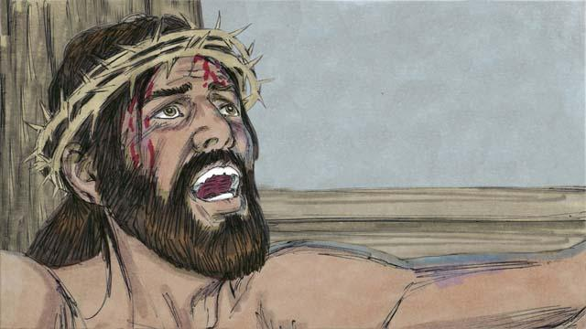
ثم صرخ الرب يسوع، قائلًا "قد أُكمل! يا أبتاه، أضع روحي في يديك." ثم احنى رأسه وأسلم الروح. عند موته، وقع زلزال. وفي الهيكل، انشقّت الستارة الكبيرة التي كانت تفصل الناس عن حضور ٱلله إلى نصفين من الأعلى إلى الأسفل.
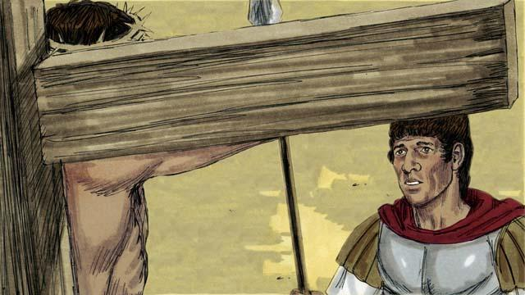
عبر موته، فتح الرب يسوع الطريق للناس ليأتوا إلى الله. عندما رأى الجندي الذي كان يحرس الرب يسوع كل ما حدث، قال: "بالتأكيد، كان هذا الرجل بريئًا. لقد كان ابن الله."
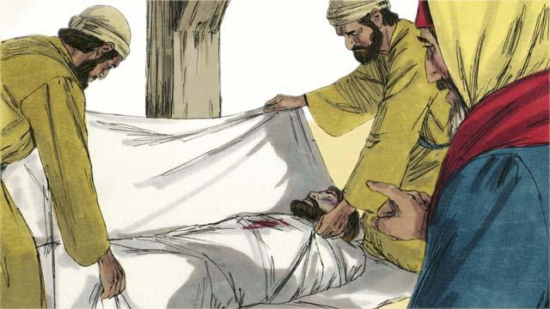
ثم جاء قائدان من قادة اليهود يُدعيان يوسف ونيقوديموس وطلبا جسد يسوع من بيلاطس. كانا يؤمنان بأن يسوع هو المسيّا. لفّا جسده بالقماش، وأخذاه إلى قبر منحوت في الصخر ووضعاه بداخله. ثم دحرجا حجرًا كبيرًا أمام القبر لسد الفتحة.
قصة من الكتاب المقدس من: متى 27:27–61؛ مرقس 15:16–47؛ لوقا 23:26–56؛ يوحنا 19:17–42

